Министерство образования и науки Российской Федерации Федеральное государственное автономное образовательное учреждение высшего образования
«Уральский федеральный университет имени первого Президента России Б.Н. Ельцина» (УрФУ)
Институт радиоэлектроники и информационных технологий – РТФ

ОТЧЁТ
о проектной работе
по теме: Распознавание объектов
по дисциплине: Проектный практикум

Команда: AI CREATORS

Екатеринбург
2022

СОДЕРЖАНИЕ

Введение 3
Команда 5
Целевая аудитрия 6
Календарный план проекта 9
Определение проблемы 10
Подходы к решению проблемы 11
Анализ аналогов 12
Требования к продукту и к MVP 16
Стек для разработки 18
Прототипирование 19
Разработка системы 21
Заключение 22
Список литературы 23

ВВЕДЕНИЕ

В мире постоянного развития цифровых технологий становится особенно важным обеспечение информационной безопасности. Пароли, банковские счета, обеспечение доступа к пользованию тем или иным устройством, размещение персональных данных – все это нуждается в надежной системе защиты, но такой, которая срабатывала бы моментально, в любое время, при любых обстоятельствах.
Обстоятельства же бывают совершенно разные. Как только мир охватила волна заражения новой неизвестной болезнью, стало жизненно важным использовать перчатки, маски и другие средства защиты. Колоссальное количество методов безопасности, использующие, например, отпечаток пальца или сканирование лица для идентификации личности, перестало справляться со своей задачей, ведь изначально они не были предусмотрены для этого.
Очевидно, что, в связи с этим, возникает большая потребность в универсальных инструментах, которые будут надежными помощниками для человечества всегда и везде. Именно этим и вдохновилась наша команда, когда приступила к разработке системы безопасности, распознающей любые лица людей, а в особенности те, которые наполовину покрыты медицинской маской.
Актуальность нашего решения заключается в том, что оно способно полноценно работать в условиях соблюдения мер по предохранению от пандемии коронавируса. Пользователю нашей технологии не придется прибегать к снятию маски с целью подтвердить свою личность в местах, где это может быть опасно.
Целью данной работы является разработка такого решения в виде веб-сервиса с целью ознакомления с технологией.
Исходя из поставленной цели, в работе определены следующие задачи:
- Изучить принцип работы искусственного интеллекта
- Проанализировать конкурирующие технологии и определить преимущества нашего решения на их фоне
- Обучить алгоритм искусственного интеллекта распознавать лица с минимальной вероятностью ошибки
- Разработать веб-сервис, позволяющий распознавать лицо человека в медицинской маске или без как в режиме реального времени, так и с заранее загруженной фотографии.

КОМАНДА

Тимлид: Малеванный Артём Кириллович РИ-110945
Программист: Акулов Данила Александрович РИ-110948
Аналитик: Пересада Кирилл Денисович РИ-110943
Дизайнер: Сергеева Мария Валерьевна РИ-110947

ЦЕЛЕВАЯ АУДИТОРИЯ

Чтобы максимально точно определить нашу целевую аудиторию, мы использовали методику 5W (What? Who? Why? When? Where?) Марка Шеррингтона. Являясь наиболее распространенным способом определения целевой аудитории и психологических характеристик, которыми обладают потенциальные потребители, этот метод представляется нам самым эффективным и надежным, поэтому мы и сделали выбор в его пользу. Сегментация рынка проводится по 5 вопросам:

Что?
Это сегментация по типу товара: что мы предлагаем потребительской группе? Какие товары/услуги?
Мы предлагаем программный продукт, оформленный в виде веб-сервиса и позволяющий устанавливать личность человека в режиме реального времени или с заранее загруженной фотографии в условиях распространения коронавирусной инфекции. В дальнейшем этот продукт может быть внедрен в различного рода системы контроля доступа или системы безопасности, где необходимо подтвердить свою личность, например, в смартфоне для его разблокировки, в банкоматах/банках для проведения финансовых операций, на входах и выходах в различного рода организациях или учреждениях и т.д.

Кто?
Это сегментация по типу потребителя: кто приобретает товар/услугу? Какой пол, возраст?
Поскольку наш продукт – инструмент контроля доступа, то использовать его может кто угодно и при каких угодно обстоятельствах. Например, если он будет внедрен на сайт в Интернете или на смартфон, то его потребители – люди, которые пользуются современными технологиями (в основном, молодежь от 18 до 34 лет). Если же внедрить программу в пропускной пункт какого-либо учреждения, то ее пользователи – сотрудники этой организации. Что касается пола, это не имеет значения.

Почему?
Это сегментация по типу мотивации к совершению покупки и потребления: какова потребность или мотивация клиента? Какую проблему решает товар/услуга?
Проблемы, которые порождают современные события, сводятся к непрактичности и дискомфорту в отношении ношения медицинских масок. Наша цель – облегчить их эксплуатацию тем, что их придется реже снимать. Более того, это обеспечивает дополнительные меры защиты, ведь маска всегда остается на лице, даже там, где необходима биометрия по лицу.

Когда?
Это сегментация по ситуации, в которой приобретается продукт: когда потребители хотят приобрести товар/услугу?
Потребители будут пользоваться технологией в период соблюдения антиковидных мер. На данный момент наше решение было бы особенно актуально в Китае, где вспыхнула новая волна заболеваний. Однако не стоит забывать, что вирус все еще мутирует и новые вспышки заражения могут наступить в любой момент.

Где?
Это сегментация по месту покупок: в каком месте происходит принятие решения о покупке и сама покупка? — имеются в виду точки контакта с клиентом, где можно повлиять на решение.
Поскольку наш программный продукт является частью большой системы, то непосредственно решение о пупке именно нашей технологии обычному человеку принимать вряд ли придется. Однако для организаций, осуществляющих контроль допуска в своих учреждениях, решающим фактором для покупки станет фактор наглядной работы нашего искусственного интеллекта, аналогов которому на данный момент очень мало.

КАЛЕНДАРНЫЙ ПЛАН ПРОЕКТА

Название проекта: AI Face Recognizer
Руководитель проекта: Шадрин Денис Борисович

Таблица 1 – Календарный план проекта
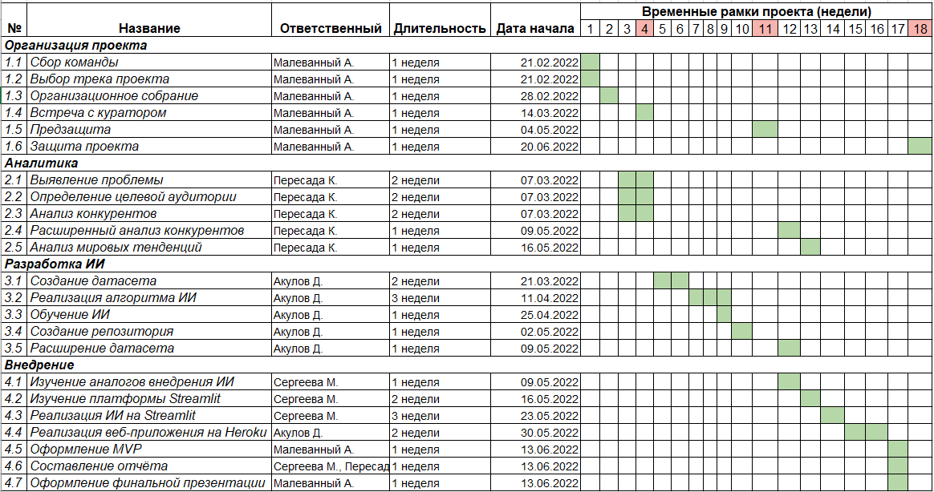

ОПРЕДЕЛЕНИЕ ПРОБЛЕМЫ

Для определения проблемы мы воспользовались одним из ряда эффективных способов сделать это, а именно проанализировали конкурирующие технологии по распознаванию лиц. Убедившись, что лишь немногие из них способны делать это при условии, что лицо покрыто медицинской маской, а также выяснив, что они имеют высокую степень ложных срабатываний, мы смогли определить проблему – технологии распознавания лиц в маске имеют существенные недостатки, а значит в критических ситуациях могут не справиться со своей задачей.

Подходы к решению проблемы
Определив проблему, целевую аудиторию и конкурентов, мы стали думать, как грамотно создать правильное решение.
Одновременно с этим мы учли, что представленные на рынке аналоги, речь о которых пойдет в следующем пункте, сканируют все лицо полностью, из-за чего возникает проблема с распознаванием лишь его половины в случае ношения маски. Стало очевидно, что в таком случае нам нужен алгоритм, способный исключительно точно распознавать лишь верхнюю часть лица до носа, а все, что ниже, - не так важно.
Поискав информацию в Интернете, мы наткнулись на замечательную библиотеку, которая называется dlib. В связке с другой библиотекой, OpenCV, она создает уникальные (особые) точки на лице человека, количество которых превалирует в области лба, бровей и глаз.
Именно dlib, реализованный на языке Python с некоторыми другими установленными модулями, стал ключом – главным подходом к решению проблемы, о которой, скорее всего, просто не позаботились конкуренты.

АНАЛИЗ АНАЛОГОВ

Нашей команде удалось обнаружить многих конкурентов, чье программное обеспечение представлено на аналогичном рынке и работает с частью нашей целевой аудитории, однако их решения представлены только лишь среди смартфонов, планшетов, ноутбуков и некоторых десктопов. Что касается аналогов систем безопасности в различного рода учреждениях, то их львиная доля вообще не способна к распознаванию лиц людей в масках.
Таблица 2 – аналоги, их преимущества и недостатки:
OPPO AI | Преимущества:  Биометрия преимущественно по глазам, что с определенной вероятностью позволяет пройти идентификацию в маске.  Недостатки:  Эта возможность никак не проверена и не упомянута производителем.
Apple Face ID | Преимущества:  Быстрая скорость срабатывания и возможность биометрии по лицу в маске. Наличие многих дополнительных датчиков, например, инфракрасного излучения, помогающих сделать алгоритм более эффективным.  Недостатки:  Биометрия в маске возможна лишь в самых поздних версиях Face ID, что ограничивает
Продолжение таблицы 2
 | круг лиц, которые могут ей воспользоваться. Более того, этот алгоритм сканирует лицо полностью и в каждой его части пропорционально, а значит наличие медицинской маски для него – серьезная помеха.
Xiaomi Face Unlock | Преимущества:  Это самый бюджетный аналог из всех представленных.  Недостатки:  Алгоритм во многом уступает по производительности другим аналогам, поскольку отличается своей технической реализацией, что делает биометрию по лицу в маске абсолютно случайной.
Google Pixel Face Unlock | Преимущества:  Это лучшее решение на Android-смартфонах,  во многом превосходящее аналоги в производительности и точности срабатываний.  Недостатки:  Возможность распознавания лиц в маске никак не задокументирована. Кроме того, от алгоритма компания Google давно

Продолжение таблицы 2
 | отказалась, больше предпочитая биометрию по отпечатку пальца.
Huawei Face Unlock | Преимущества:  При идеальных условиях (хорошее освещение, правильный угол расположения лица, отсутствие бороды, очков и, конечно, маски) работает достаточно быстро.  Недостатки:  Алгоритм довольно новый, поэтому при его работе часто возникают неточности и ошибки. Во многих его версиях отсутствует задействование дополнительных датчиков для распознавания, что увеличивает риск ложных срабатываний. Возможность биометрии по лицу в маске никак не задокументирована.
Samsung Intelligent Scan | Преимущества:  Довольно быстрый и точный алгоритм.  Недостатки:  Биометрия по лицу в маске никак не проверена и не задокументирована, что ставит под сомнение корректность ее работы.

Из таблицы 2 можно увидеть, что общее достоинство каждого из них в том, что они довольно быстро идентифицируют личность хозяина устройства по лицу, но лишь немногие из них могут корректно делать это, если оно покрыто медицинской маской, и то не совсем хорошо.
Отсюда вытекает существенный недостаток каждого из аналогов, который наша команда ставит в особое внимание и старается исключить в своем решении.

Требования к продукту и к MVP
Таблица 3 – Требования к продукту и к MVP
Код | Требование | Источник | Приоритет | Примечание  Взаимосвязи с другими требованиями
Устройство веб-приложения
Т1_1 | Наличие главной страницы с инструкцией для пользователя | Команда проекта | Высокий
Т1_2 | Наличие возможности загрузить любое фото человека для распознавания его лица | Команда проекта | Высокий
Т1_3 | Наличие возможности включить фронтальную камеру для распознавания лица в реальном времени | Команда проекта | Высокий
Структура алгоритма
Т2_1 | Наличие заготовленного датасета лиц без маски | Команда проекта | Высокий
Т2_2 | Наличие заготовленного датасета лиц в маске | Команда проекта | Высокий
Т2_3 | Алгоритм должен корректно идентифицировать личность человека по его лицу как в маске, так и без согласно заготовленным датасетам | Команда проекта | Высокий | Т2_1  Т2_2
Продолжение таблицы 3
Технические требования
Т3_1 | Используемый язык программирования - Python | Команда проекта | Высокий
Т3_2 | Используемая библиотека, распознающая лица, - dlib | Команда проекта | Высокий
Т3_3 | Используемая библиотека для реализации веб-приложения (GUI) - Streamlit | Команда проекта | Высокий
Т3_4 | Используемая платформа, на который реализовано веб-приложение, - Heroku | Команда проекта | Высокий | Т3_3

СТЕК ДЛЯ РАЗРАБОТКИ

Язык программирования – Python
Интерпретатор программного кода на базе Anaconda Navigator
Библиотеки для разработки искусственного интеллекта распознавателя лиц – dlib, CMake, numpy, Pillow, skipy, OpenCV-Python
Платформа для выгрузки и хранения кода - GitHub
Библиотека для разработки веб-приложения – Streamlit
Облачная платформа для развертывания веб-приложения – Heroku

Прототипирование
Так выглядит наше веб-приложение с реализованным в нем алгоритмом распознавания лица:
Главная страница с инструкцией по использованию веб-приложения:
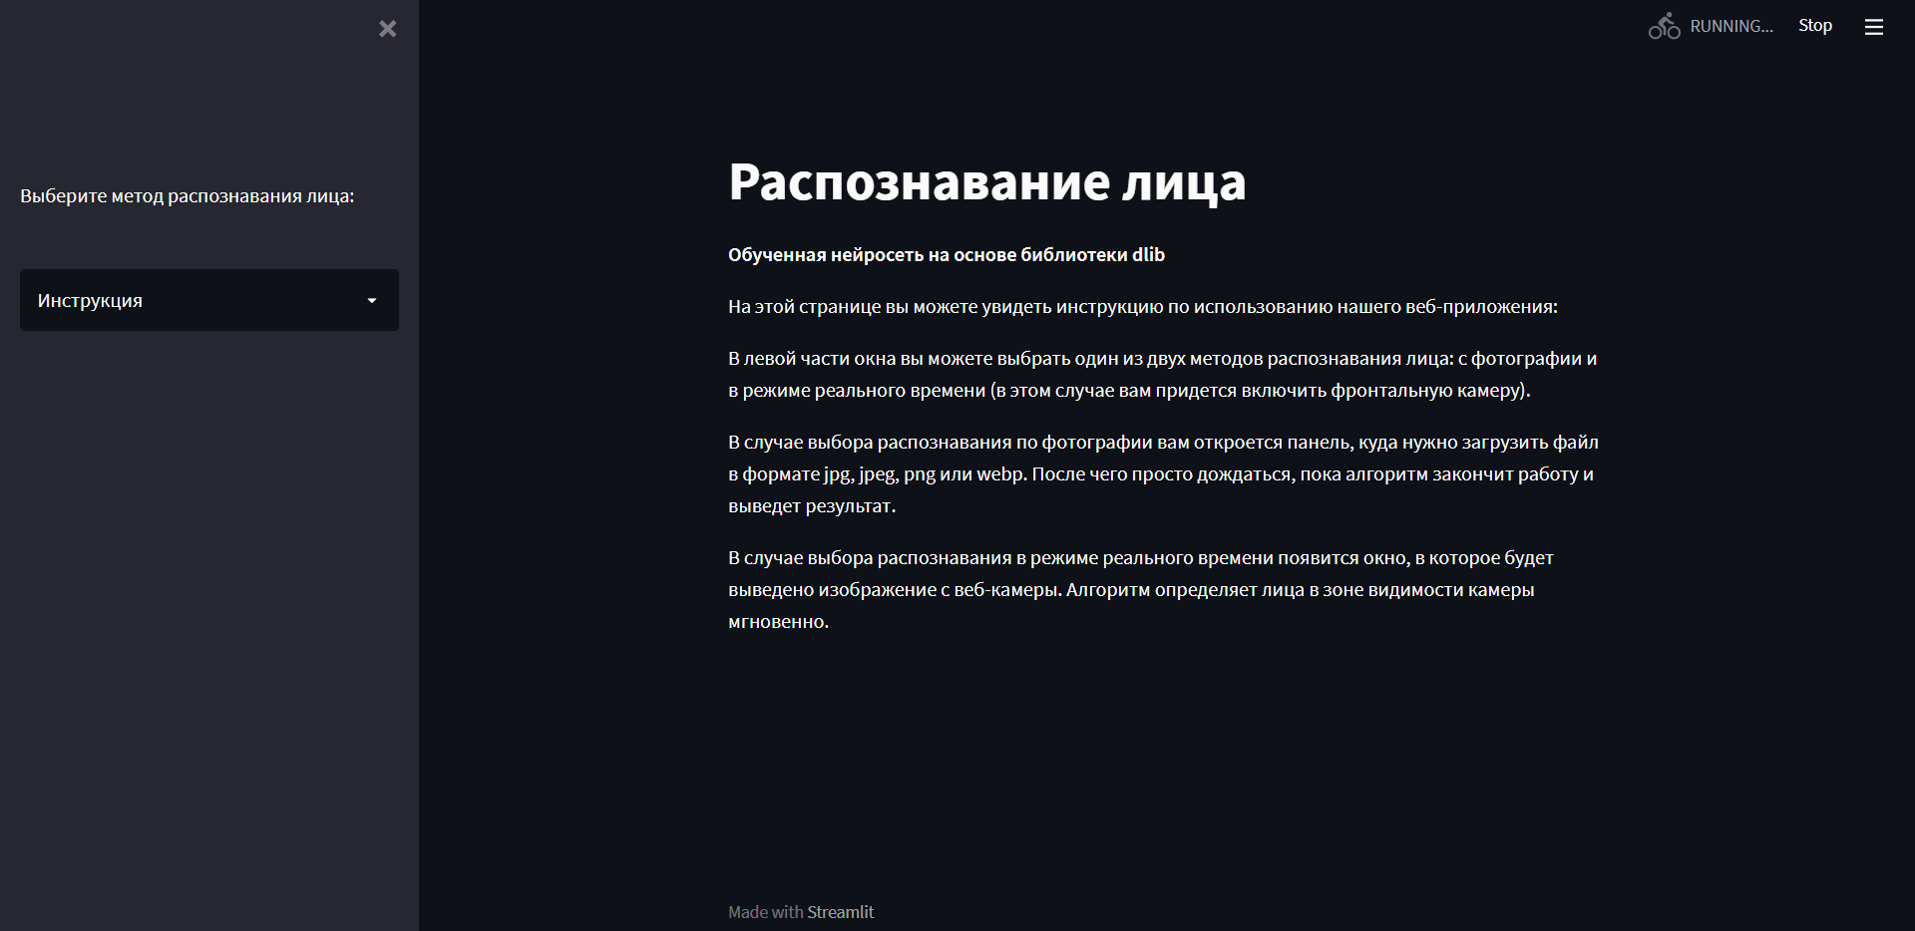
Биометрия по лицу с заранее загруженной фотографии:
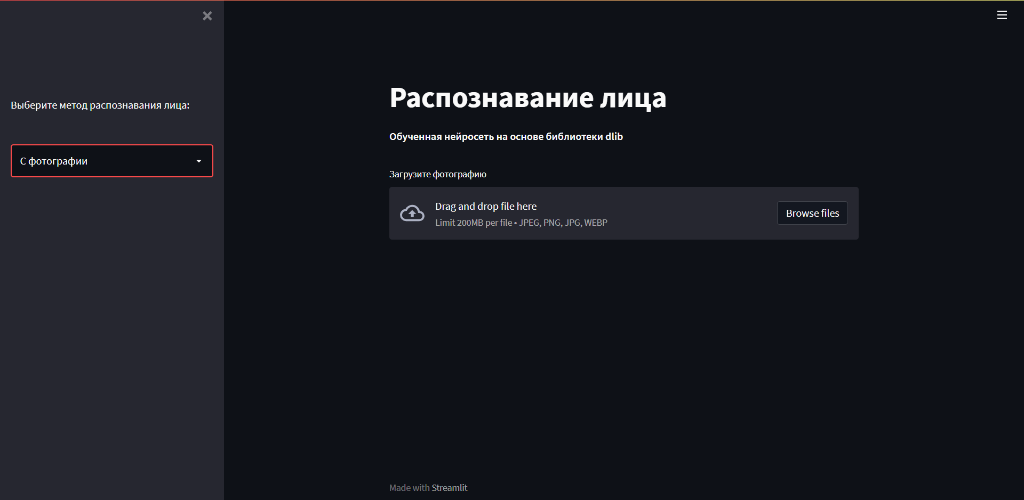

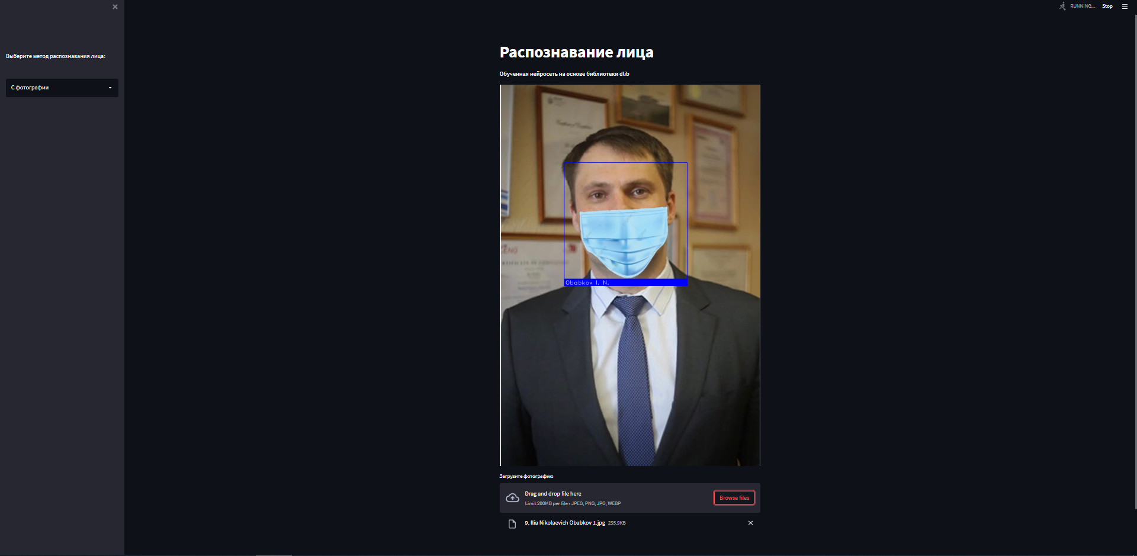
(масштаб уменьшен до 50%)
Биометрия по лицу в режиме реального времени (с использованием веб-камеры):
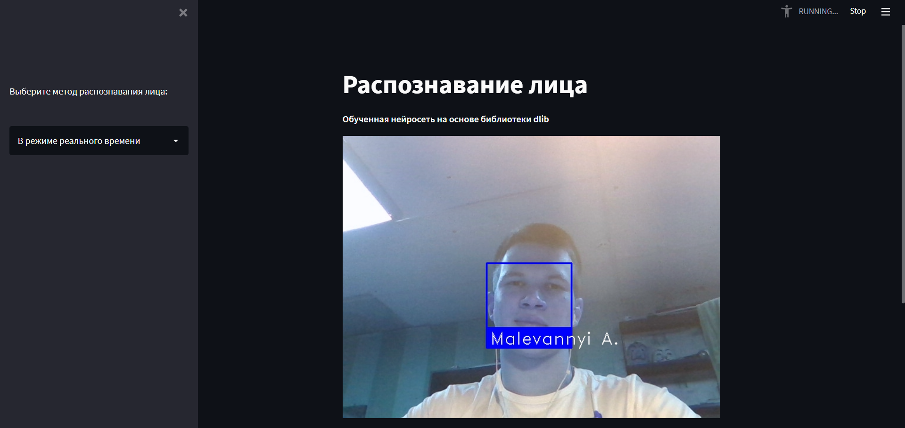

Разработка системы
Алгоритм работы нашего распознавателя лиц выглядит так:
1) При запуске программы алгоритм сначала обрабатывает все фотографии, хранящиеся в датасетах, генерирует точки на лицах, тем самым «запоминая» их, и соотносит каждому лицу имя его владельца.
2) Далее программа готова к тому, чтобы получать на вход изображение: будь это запись с видеокамеры или подготовленная заранее фотография
3) После получения изображения искусственный интеллект обрабатывает его – соотносит точки на верхней части лица с теми, что есть в его базе данных, сформированной из датасетов, - и определяет, есть ли схожести. В случае, если удается найти общие черты пары лиц, программа выводит имя этого человека на экран. В противном случае мы увидим надпись: «Unknown», что означает, что такого человека в базе данных нет.

Заключение
В заключение данной проектной работы хочется отметить, что, учитывая все вышеперечисленные критерии, пункты и вопросы, нашей команде удалось создать полноценно работающую систему биометрии лиц. В дальнейшем перед нами открывается возможность доработать существующий алгоритм, включив в его функционал дополнительные датчики, например ИК-порт, если речь идет о цифровых устройствах, и доработав программный код, чтобы до минимума исключить ложные срабатывания, сделать возможным распознавание лица в условиях недостаточной освещенности и существенно ускорить этот процесс.
Все цели и задачи, поставленные вначале написания данной проектной работы, были полностью выполнены и освещены, ведь, используя определенный стек разработки, нам удалось создать «распознаватель» лиц людей в маске и без, удобно оформленный в веб-приложение для простого первичного взаимодействия, который в будущем можно использовать в качестве контроля доступа на цифровых устройствах или на входе и выходе в некоторых учреждениях.

список литературы
1. Заметки про роботов [Электронный ресурс]. Библиотека dlib. Режим доступа: https://cv-blog.ru/?p=16, свободный. Дата обращения: 11.04.22
2. Персональный блок Валентина Вилсакома [Электронный ресурс]. Как просто обучить Face ID узнавать вас в медицинской маске. Режим доступа: https://wylsa.com/kak-prosto-obuchit-face-id-uznavat-vas-v-mediczinskoj-maske/, свободный. Дата обращения: 10.03.22
3. СМИ РБК [Электронный ресурс]. Гендиректор Pfizer предупредил о постоянных волнах коронавируса. Режим доступа: https://www.rbc.ru/society/26/05/2022/628f2c269a7947980b4018c2, свободный. Дата обращения: 07.03.22
4. Информационное агентство URA.ru [Электронный ресурс]. Глава ВОЗ: в 70 странах мира началась новая волна коронавируса. Режим доступа: https://ura.news/news/1052555220, свободный. Дата обращения: 07.03.22

